CONSTRUCTION GEOMETRIQUE 1
(avec l’aimable autorisation de J. et L. DENIERE – La géométrie pour le plaisir – Editions DENIERE - www.deniere.com )

Pour tracer la sphère centrale, construisez un cercle de diamètre [AB] et de centre O tel que
AB = 6 cm.
Tracez un diamètre [CD] perpendiculaire à (AB).
Placez sur (AB) deux points I et J tels que OI = OJ = 1 cm et deux points K et L tels que
OK = OL = 8 cm.
Tracez les arcs de cercles de centres respectifs I, J, K, L passant par C et D.
Tracez trois cercles (C), (C) et (C) de même centre O et de rayons respectifs 3,5 cm, 5 cm et
8 cm.
Le rayon [OL] du cercle (C) coupe les deux autres cercles (C) et (C) respectivement en E et F.
Tracez le rayon [OL] tel que = 30°, qui coupera les deux cercles (C) et (C) respectivement en E et F et tracez la bissectrice de cet angle qui coupera les cercles (C), (C) et (C) respectivement en L, F et E.
Tracez [LF] et [LF] puis tracez ensuite la partie des segments [LE] et [LE] comprise entre les cercles (C) et (C). Ils coupent (C) en G et H.
Tracez la partie des rayons [OH] et [OG] comprise entre les cercles (C) et (C).
Tracez [LH] et [LG].
Continuez en faisant des rotations de 30°, 60°, 90°, 120°, 150°, 180°, 210°, 240°, 270°, 300° et 330°.
Pour construire les petites sphères, prolongez par exemple le rayon [OL] et placez le point O' tel que LO' = 1 cm.
Tracez le cercle de centre O' et de rayon 1 cm puis tracez un rayon [O'S] perpendiculaire à (O’L). Tracez l'arc de cercle de centre S passant par L.
Faites la même construction sur chacun des rayons faisant entre eux un angle de 30°.

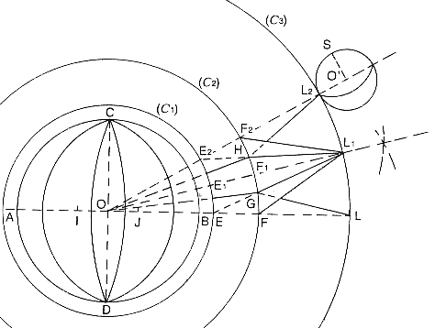

Pascal 3e4
(Année 2005-2006)

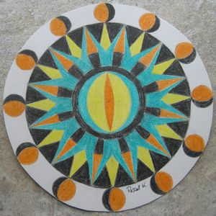

CONSTRUCTION GEOMETRIQUE 2
(avec l’aimable autorisation de J. et L. DENIERE – La géométrie pour le plaisir – Editions DENIERE - www.deniere.com )

DESSUS DE TABLE EN MARBRE ET PIERRES DURES DU XVIe-XVII SIECLE -

Musée des Argents –Florence – Italie

Tracez quatre cercles de même centre O et de rayons respectifs 10 cm, 9,5cm, 3,5 cm et 3 cm. Placez sur le plus grand cercle les points A, B, C... tels que = = ... = 45°.
Joignez les points A, B, C.... vous obtenez un octogone inscrit dans ce cercle.
Tracez de la même façon les trois octogones inscrits dans les trois autres cercles.
Soit I le milieu de [AB]. Tracez un rectangle MNPQ tel que [OI] soit la médiatrice de [AB], (MN) est distante de 3 cm de (AB), MN = 3,8 cm et MQ = 2 cm.
Tracez maintenant un rectangle M'N'P'Q' intérieur au précédent tel que M'N' = 2,6 cm et
M'Q' = 1 cm.
Soient R le milieu de [MQ] et S celui de [NP].
Tracez les demi-cercles de centres respectifs R et S et de rayon 8 mm, puis les demi-cercles de même centre et de rayon 3 mm.
Par les extrémités des deux derniers diamètres, tracez des parallèles à (M'N').
Sur (OI) à 4,5 cm de I, placez le point K.
Tracez les cercles de centre K et de rayons respectifs 1 cm et 0,5 cm.
Construisez les deux hexagones inscrits dans chacun de ces cercles.
Tracez deux parallèles à (OI), distantes de 3 mm de (OI).
Continuez le dessin par rotations successives de centre O et d'angle 45°, 90°, 135°, 180°, 225°, 270°, 315°.

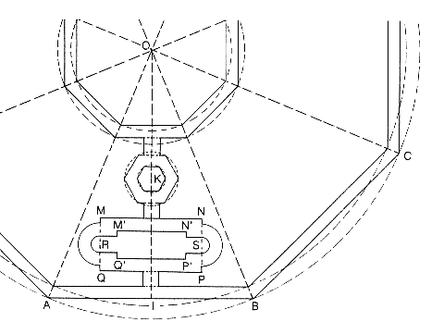

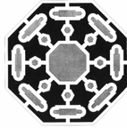

Hors du cadre de la classe, aucune reproduction, même partielle, autres que celles prévues à l'article L 122-5 du code de la propriété intellectuelle, ne peut être faite de ce site sans l'autorisation expresse de l'auteur.
www.maths-et-tiques.fr/index.php/mentions-legales

